S.C. IBERIC EUROCONSTRUCT IMOBILIAR S.R.L.
www.detectoaredemetale.ro
CUI – RO 16341861 J40/6220/2004 
B-dul Camil Ressu Nr 15 Bl 57 Ap 32 Sector 3 Bucuresti
Tel\Fax 021/3249184 Mobil 0744858767

OFERTA DE PRET

Detectoare de mana (HAND-HELD), Favoritele agentiilor de securitate din toata lumea. Acestea au eliminat practic necesitatea culcarii la pamant in timpul cautarii ( PERCHEZITIE CORPORALA), de arme scutindu-i pe patroni de ridicol si ajutand la protejarea ofiterilor de obiecte ascutite si alte obiecte daunatoare
Livrare imediata din stoc

MODEL MCD 2008 PRET 60 EURO - TVA INCLUS
Pret exprimat in euro la cursul de schimb al BNR din ziua vanzarii + 3 %
TERMEN DE GARANTIE 12 LUNI DE LA DATA VANZARII

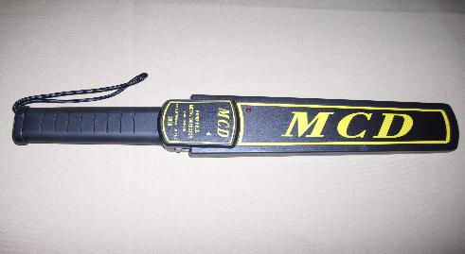

UNUL DINTRE CELE MAI IEFTINE DETECTOARE DE METALE SI ESTE FAVORITUL AGENTIILOR DE SECURITATE, CLUBURI, DISCOTECI. ESTE DOTAT CU ALARMA AUDIO , VIZUALA SI VIBRATII. FUNCTIE DE MINIMALIZARE A SENSIVITATII, RECALIBRARE AUTOMATICA , AVERTIZARE BATERIE SLABA, SENSIVITATE AJUSTABILA, MUFA PENTRU CASTI .
DETECTEAZA METALE FEROASE SI NEFEROASE
PAG 1
PAG 2
SPECIFICATII TEHNICE : MCD 2008 (MODEL NOU) CHINA

- ALERTA AUDIO
- ALERTA VIZUALA
- ALERTA PRIN VIBRATII
- RECALIBRARE AUTOMATA
- MOD MINIMALIZARE SENSIVITATE
- PROTECTIE LA INVERSAREA POLARITATII BATERIEI SAU A ACUMULATORULUI
- CONSUM REDUS DE ENERGIE – 15 ZILE (CEL PUTIN) CU O BATERIE ALKALINA
- FOLOSIRE IN MOD SILENT ( CU CASTI-NEINCLUSE)
- MOD DE OPERARE CONTINUU
- REGLARE A SENSIVITATII LA UN NIVEL MINIM
- INDICATOR DE BATERIE SLABA
- CONFORM CU NORMELE EUROPENE – EMC –FCC15–4901-0037 SI USA NILECJ-0601
- VOLTAJ -DC 6 VOLTI ( O BATERIE DE 9 VOLTI SAU ACUMULATOR– NEINCLUS)
- CURENT CONSUMAT : 3-4Mah (aprox) –ACTIV -NU DETECTEAZA
- ACTIV – DETECTEAZA : 30 Mah (aprox)
- FRECVENTA 13 khz
- FRECVENTA AUDIO 3,3 khz
- TEMPERATURA DE LUCRU: -10*C - +50*C
- DIMENSIUNI : 420mm X 80mm X 40mm
- - LUNGIME 42 CM
- - LATIME MAX 80 MM
- - LATIME MIN 40 MM
- - SUPRAFATA SCANARE – LUNGIME 27 CM
- - GROSIME 3 CM
- GREUTATE - 430 gr
- GARANTIE 12 LUNI DE LA DATA CUMPARARII.

SENSIVITATE – PUTERE DE DETECTIE
MONEDA DE 25CENTI (USD) - 2,5 INCI (0,6 INCI)
TEAVA TUB – 20 MM DIAMETRU - 4 INCI (1,2 INCI)

SE POATE REDUCE SENSIVITATEA PRIN APASAREA BUTONULUI DE MINIMALIZARE A SENSIVITATII.

IN CAZUL IN CARE DORITI AVEM DISPONIBIL IN STOC PENTRU ACEST DETECTOR : -GEANTA TRANSPORT SI PRINDERE LA CUREA - 10 EURO / BUC - TVA INCLUS
- INCARCATOR SI 2 ACUMULATORI 9 VOLTI - 150 RON/PACHET – TVA INCLUS

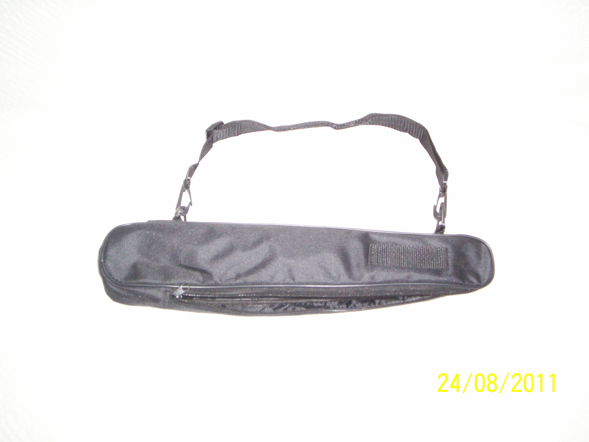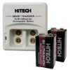
ADMINISTRATOR DATA
COZIANU COSTEL

